Resumo de Tipografia

- Johannes Gutenberg, século 15, inventou a prensa mecânica de tipos móveis para ajudar os monges copistas;

  - É considerado o pai da imprensa, mas não foi ele quem fez a primeira prensa;

- Tipografia é o estudo de como eu vou escrever coisas, ou seja, é o estudo dos tipos;
- Um tipo é cada uma das letras;
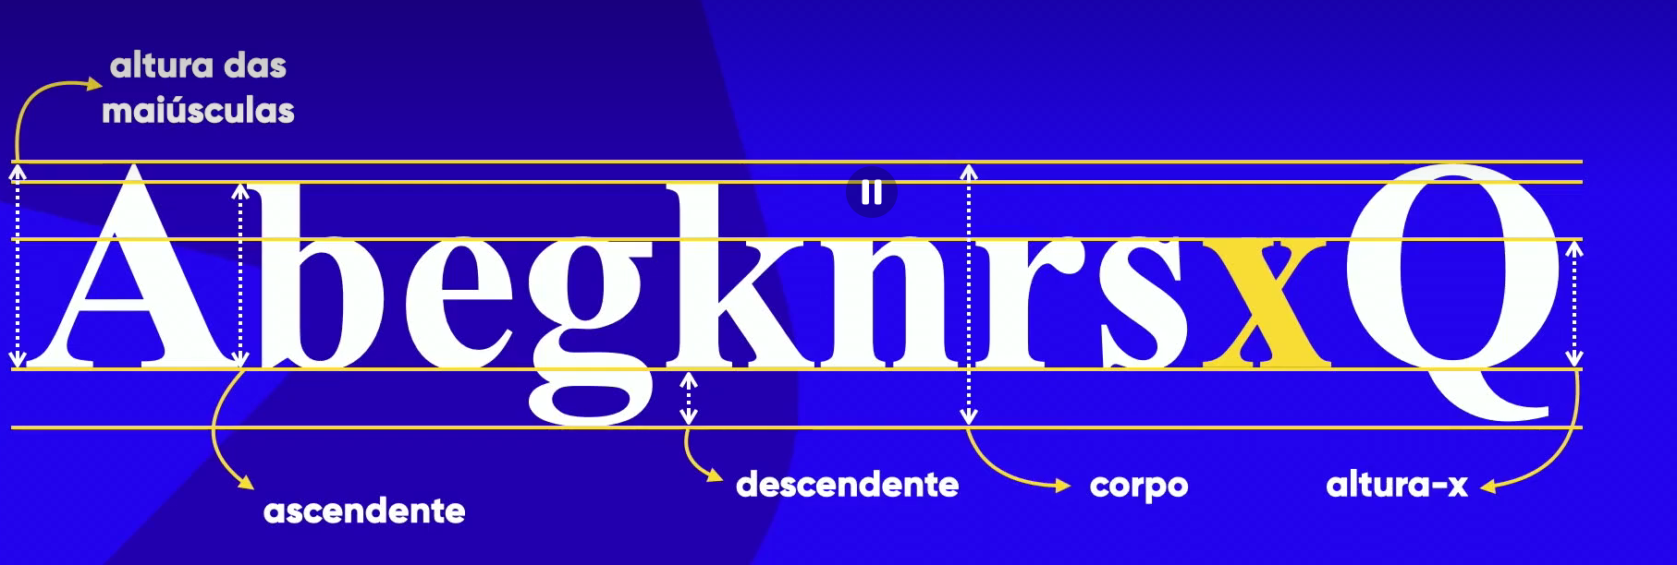
- A letra X é o ponto de partida para criação de todas as fontes;

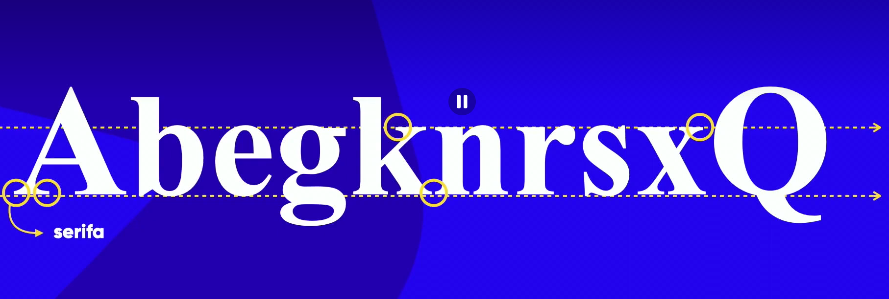
- Serifa: serve para criar uma linha imaginária que nosso cérebro percebe. Basicamente essa linha facilita a leitura.

- Não importa em qual ordem as letras de uma palavra estão, a única coisa importante é que a primeira e a última estejam no lugar certo. Isto é por que nós não lemos cada letra isolada, mas a palavra como um todo;
- Componentes anatômicos geométricos:
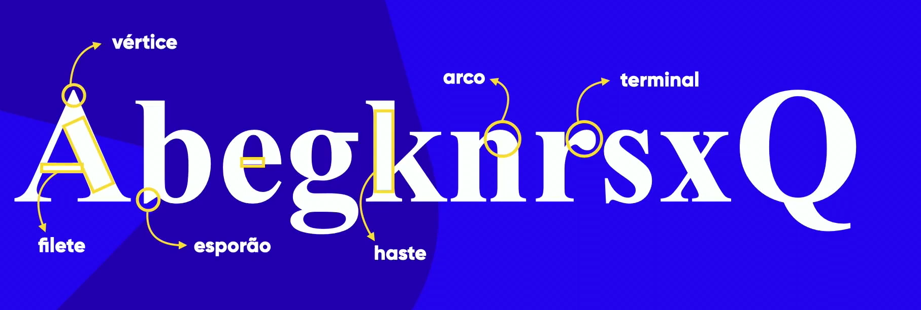
- Componentes anatômicos do corpo humano:
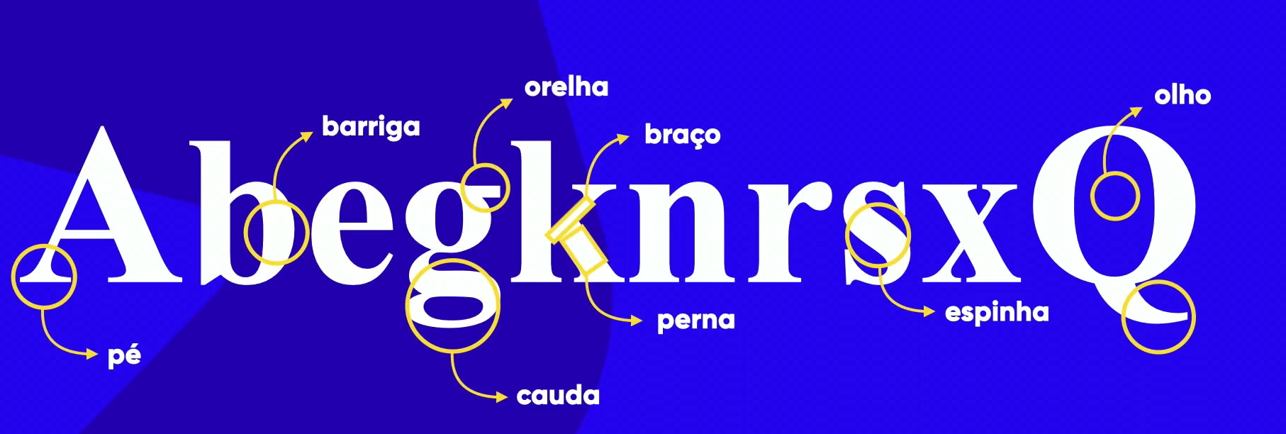
- Fonte é conjunto de grifos maiúsculos e minúsculos;

- Famílias tipograficas:
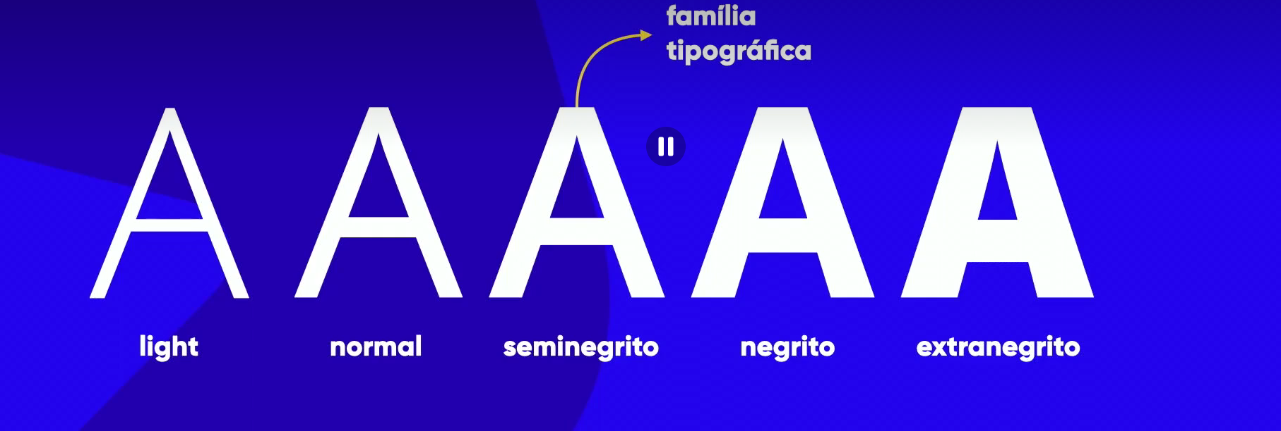
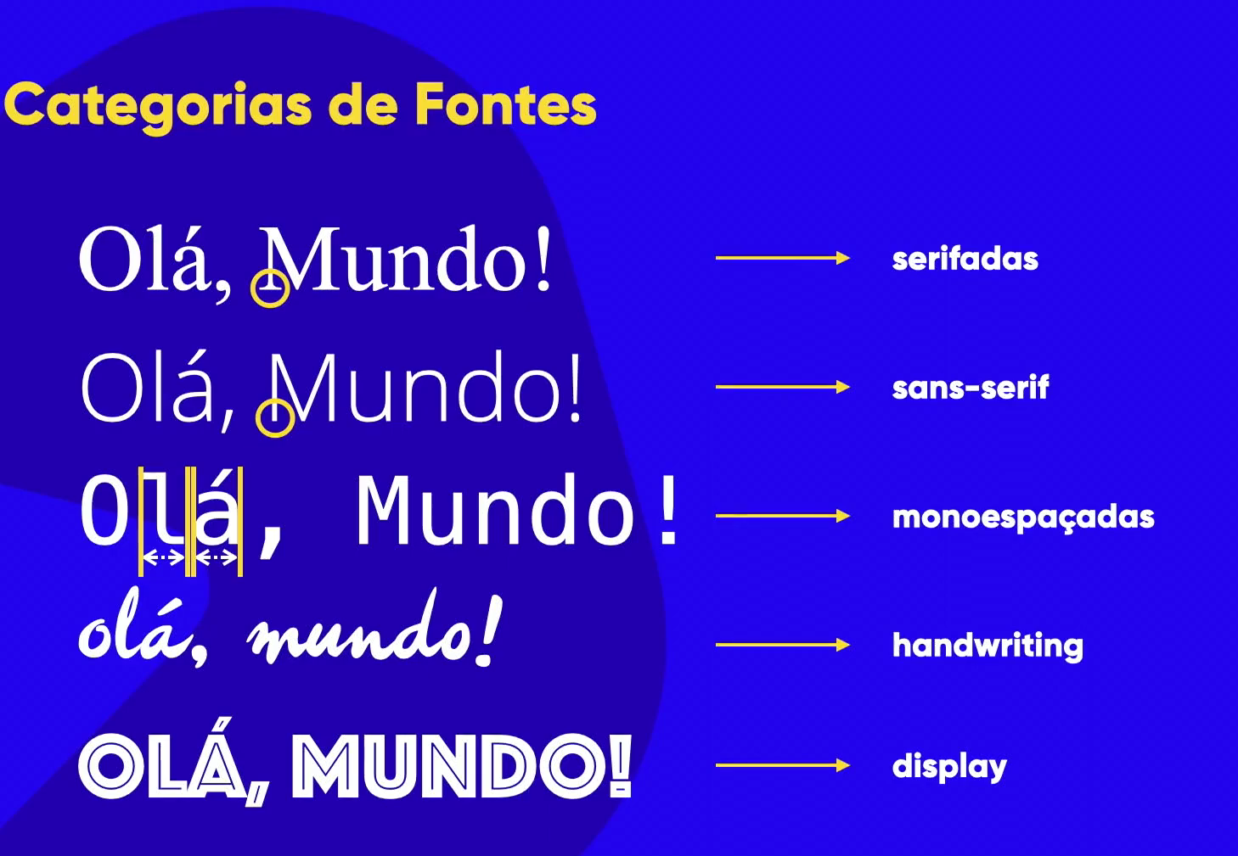
Tamanho de Fonte
- Medidas Absolutas;
  - Cm(centimetro);
  - Mm(milimetro);
  - In(polegada);
  - Px(pixel);
  - Pt(ponto);
  - Pc(paica);

- Medidas Relativas;
  - Em(tam. atual);
  - ex(Altura x da Fonte->);
  - rem(tipo o em mas relativo ao root que a fonte configurada no body);
  - Vw(Largura da view port(relativo a largura da tela));
  - Vh (Altura da view port);
  - % (Porcentagem);

- A recomendação da W3C para tamanho das fontes é que se use px e em;
- 16px equivale a 1em;

Tipos de formatos de fontes
- Opentype(otf);
- truetype(ttf);
- Embedded-opentype
- Truetype-aat (Apple Advanced Typography)
- svg

